Роль службы контрольно-измерительных приборов (КИП) и автоматики в период проведения наладочных работ.

<https://studfile.net>

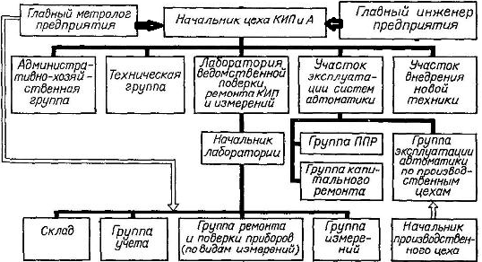структура в полном объёме по обслуживанию КИП и А.

**Основные задачи**

Вне зависимости от структуры службы КИПиА, в сферу ее основных задач входят:

* создание условий, при которых будет обеспечена бесперебойная работа всех систем, за которые отвечает подразделение;
* обеспечение наличия запасных деталей, резервного оборудования для измерительной техники и автоматики;
* проверка правильной эксплуатации приборов, находящихся в зоне ответственности службы;
* регулярные инструкции и обучение персонала нормам и правилам эксплуатации средств автоматики и контроля;
* ввод в эксплуатацию новых профильных проектов.

**Обязанности слесаря КИПиА**

В соответствии с требованиями профстандарта, слесарь КИПиА должен знать принцип работы контролируемого им оборудования, уметь ремонтировать и обслуживать его. Например, для обслуживания электрооборудования, необходимо получить соответствующее профильное образование, общих знаний основ электротехники будет недостаточно.

В зависимости от специфики обслуживаемого оборудования, на рабочем месте слесаря могут быть следующие приспособления и наборы инструментов: шкаф КИПиА, щиты, установленная на пульты аппаратура, измерительные устройства, розетки для подключения электроприборов и т.д.

**Обозначения:** 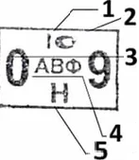

* Дата поверки (квартал).
* Изображение знака Госстандарта.
* Год шифруется двумя цифрами, в нашем случае 09 – 2009 год.
* Код, позволяющий определить службу, проводившую тестирование прибора;
* Знак, присваиваемый сотруднику КИПиА.